 |  | Тележка уборочная одно-ведерная, металлический каркас
  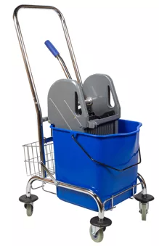
Артикул |  | NV-11123
Торговая марка |  | NV
Страна |  | Китай
Производитель |  | SA UPPSEA SHANGHAI IMPORTING & EXPORTING CO., LTD, Китай
Количество ведер |  | 1шт 23л
Вид материала каркаса |  | Металлический
Вид товара |  | Тележка уборочная
Система отжима |  | Горизонтальная, механический
Корзинка для химии |  | Металлическая, съемная
Колеса |  | 4шт
ТН ВЭД |  | 8716800000
Длина, ширина, высота (в сборе), см |  | 56х40х94
Длина, ширина, высота (в упаковке), см |  | 52х41х43
Вес, кг |  | 8

Комплектность:
- Основание, металлическая рама – 1шт
- Ведро пластиковое, 23л – 1шт
- Отжим механический – 1шт
- Ручка для рамы – 1шт
- Колеса – 4шт
- Корзинка для химии – 1шт

Примечание:
- Тележка поставляется в разобранном виде, крепежные изделия и сопутствующие элементы поставляются в комплекте
- Тележка должна хранится и эксплуатироваться в закрытом помещении при температуре от минус 20 до плюс 40 град, относительной влажности 75%

Поставщик ООО «НОВА» _________________

